Desde el corazón de África, nuevas estrategias preventivas contra el sida
Jokin de Irala
Doctor en Medicina y Doctor en Salud Pública
Unidad de Epidemiología y Salud Pública
Universidad de Navarra
Publicado en la sección de opinión del Diario de Navarra el 2 de diciembre de 2003
Al acercarse el día mundial contra el sida, es posible que a algunos les hayan sorprendido los datos desalentadores que nos arrojan los medios de comunicación sobre el terrible avance del sida en el mundo. En lo que va del año 2003, hay ya cinco millones de personas infectadas y tres millones de fallecidos por causa de esta enfermedad. Una epidemia particularmente devastadora para las mujeres; hay países donde el 60% de mujeres en edad de reproducción están infectadas. Son de especial preocupación algunos casos como el de África donde están alcanzando esperanzas de vida tan bajas como los 37 años en Malawi. Aquí, la esperanza de vida es de 80-85 años.
Hablo de "sorpresa" porque esto contrasta con la fabulosa campaña internacional que se lleva realizando durante tanto tiempo a favor del uso del preservativo como estrategia preventiva prioritaria contra el avance de esta enfermedad que esta aniquilando generaciones enteras de seres humanos. La campaña se realiza con medios técnicos y económicos sin precedentes, con el apoyo masivo de los medios de comunicación y de políticos de todas las tendencias. Se asumen ciertas situaciones con toda normalidad, como el oportunismo de los fabricantes que "generosamente" distribuyen miles de preservativos en colegios o en fiestas juveniles.
Ante esta situación, un mínimo de sentido crítico nos tendría que llevar a preguntarnos: ¿Cómo es posible que una epidemia siga aniquilando a poblaciones enteras a pesar de semejante despliegue de medios supuestamente preventivos?; ¿por qué las autoridades, a cualquier nivel, no tienen en cuenta algunas evidencias científicas sobre estos temas?
Algunas recomendaciones internacionales para prevenir el sida afirman, en primer lugar, que la abstinencia es el único método seguro para evitar el contagio; que si no fuera posible la abstinencia, en segundo lugar se debería recomendar a la población que mantenga relaciones sexuales mutuamente monógamas con personas no infectadas; y solamente en tercer lugar advierten a la población que el preservativo puede reducir el riesgo de contagio pero nunca eliminarlo del todo. Los datos científicos (Base de datos Cochrane, 2003) indican que el preservativo reduce en un 80% el riesgo de contagio (pero la promiscuidad acaba incrementando la probabilidad real de contagio). A pesar de esto, da la impresión de que a los responsables de la salud a muchos niveles solamente les interese anunciar que "el preservativo protege de las infecciones".
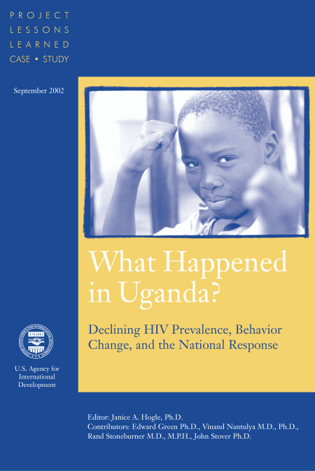
Por otra parte, me parece decepcionante que no nos hablen de otras epidemias graves, como la del Virus del Papiloma Humano, que produce cáncer y que está aumentando vertiginosamente entre los jóvenes. En éste caso, el preservativo es muy poco efectivo porque el virus no se transmite por vía seminal sino por contacto piel-piel. En un estudio científico publicado este año y realizado en un grupo de mujeres universitarias se demuestra que al cabo de 3 años, el 40% de mujeres acababan infectadas por este virus y en varias de las estudiantes incluso sin que hubieran tenido relaciones sexuales completas.
Se han publicado recientemente los últimos datos sobre el avance del sida en el mundo y resulta que en algunos lugares, como en Uganda, el problema parece controlarse poco a poco. Sería interesante que nos hablen con más detalle de lo que pasa en Uganda, teniendo en cuenta que podría tratarse de una pequeña luz de esperanza. El informe 2003 de las Naciones Unidas y de la Organización Mundial de la Salud afirma que "ningún otro país ha igualado este logro, al menos no a nivel nacional", pero sin dar más detalles al respecto. En Uganda han pasado de tener un 15% de infectados en 1991 a un 5% en el 2001. El informe afirma que este descenso es "único en el mundo".
¿Qué ha sucedido realmente en este país de Africa? Existe un informe científico de la Agencia para el Desarrollo Internacional de los Estados Unidos (USAID, septiembre de 2002) que se titula: "¿Qué ha pasado en Uganda?; lecciones aprendidas de un proyecto", donde se detallan las razones de la disminución paradójica del sida en este país (ver portada del documento). Resulta que en Uganda han aplicado estrategias preventivas basadas en las tres recomendaciones internacionales antes citadas y han conseguido frenar la epidemia (Figura 1). Como se puede observar en las figuras 2, 3 y 4 han conseguido que los jóvenes retrasen el inicio de sus relaciones sexuales (recomendando la abstinencia) y que la población tenga menos relaciones sexuales esporádicas coincidiendo o no con una relación estable. El informe concluye, entre otras cosas, que la estrategia preventiva de Uganda está consiguiendo un efecto que se podría comparar a la "existencia de una vacuna que fuera 80% eficaz contra el sida". Por otra parte, afirman que "la disminución de casos de sida en Uganda se relaciona más con los cambios de los estilos de vida de la población que con el uso de preservativos".
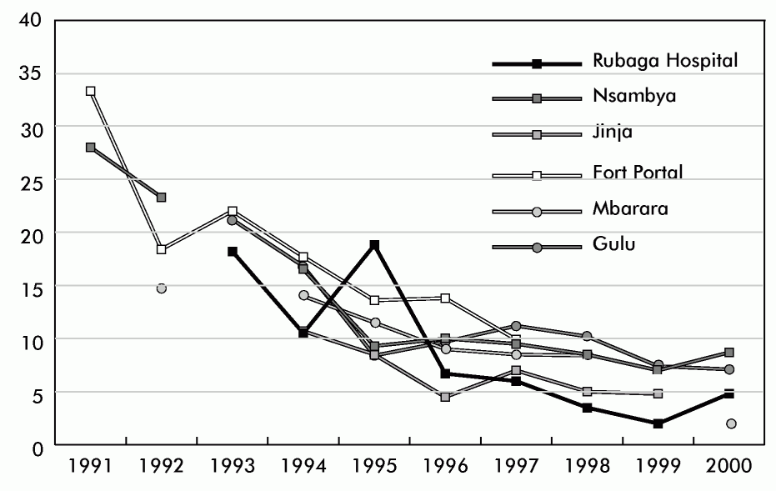
Figura 1. Proporción de mujeres, embarazadas entre 15 y 19 años, infectadas por el VIH
La proporción de mujeres infectadas va reduciéndose de aproximadamente un 35% en 1991 a menos del 10% en el 2000.
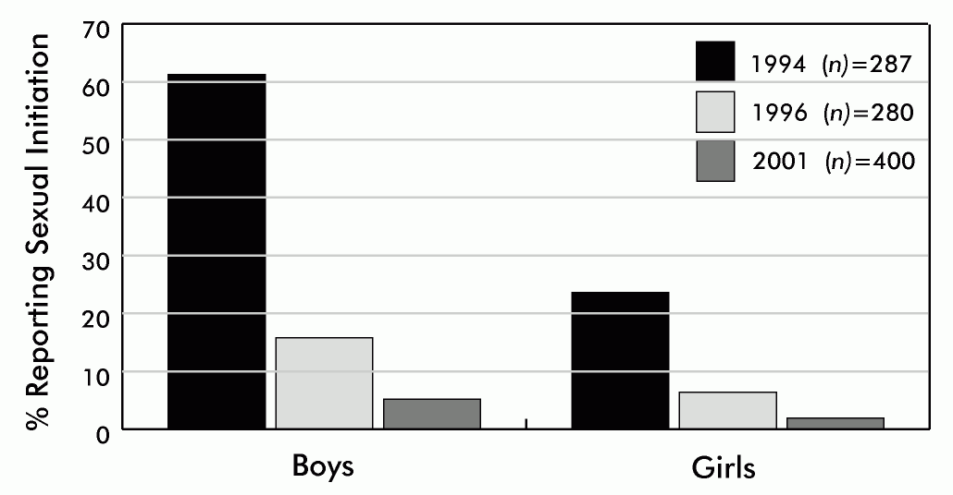
Figura 2. Retraso del comienzo de las relaciones sexuales en estudiantes de 13 a 16 años.
Se observa, por ejemplo, que la proporción de varones entre 13 y 16 años que inician a esas edades sus relaciones sexuales se reduce de aproximadamente un 60% en 1994 a aproximadamente un 5% en el 2001.
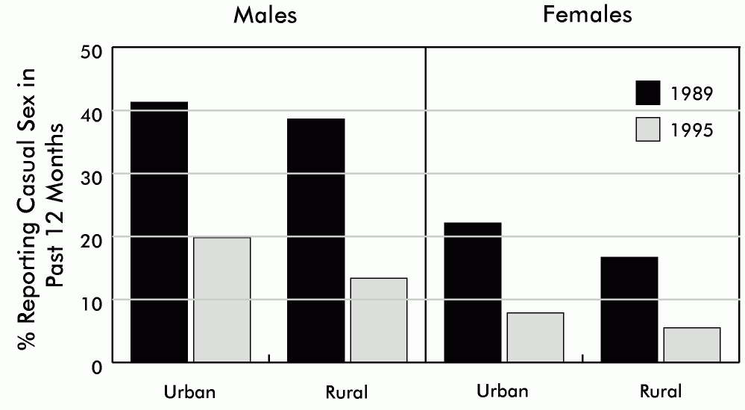
Figura 3. Proporción de la población que refiere haber tenido relaciones sexuales esporádicas fuera de una relación estable en los últimos 12 meses.
Tanto a nivel rural como urbano, disminuye la proporción de personas con relaciones sexuales esporádicas de 1989 a 1995. Por ejemplo, Esta proporción pasa de aproximadamente un 40% en 1989, en hombres de ciudades grandes, al 20% en 1995.
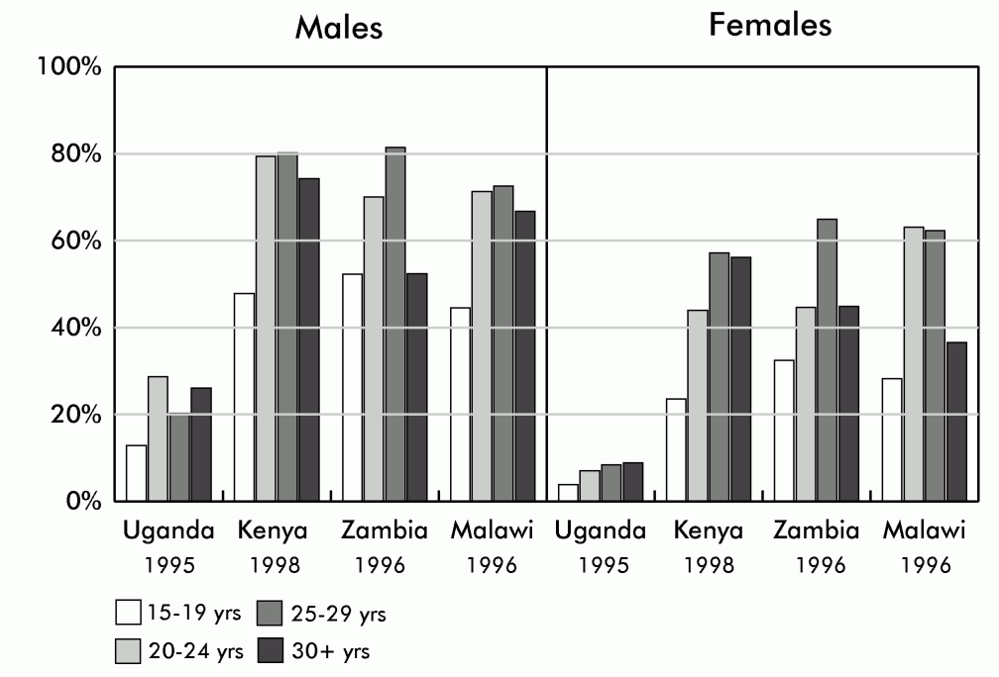
Figura 4. Frecuencia de relaciones sexuales fuera de la pareja habitual en los últimos 12 meses y en personas no casadas.
La figura muestra que Uganda es el país Africano con menor proporción de relaciones sexuales esporádicas fuera de la pareja estable habitual, en todos los grupos de edades.
Lo que se está haciendo en muchos países es simplemente una irresponsabilidad. Confiar ciegamente en los preservativos sin aportar nada más en la estrategia preventiva, cuando se ha visto que ni siquiera ha sido suficiente para frenar la epidemia en colectivos, a priori muy motivados, como el de los homosexuales, es un error que se puede acabar pagando muy caro. Así lo indican algunas proyecciones de futuro sobre población juvenil posiblemente infectada. La gente podría exigir de sus autoridades más seriedad y originalidad a la hora de resolver estos graves problemas. Se debería pedir al menos el mismo coraje que se ha tenido para, por ejemplo, iniciar con seriedad la importante lucha contra el tabaquismo. No podemos quedarnos impasibles creyendo ingenuamente que un problema tan complejo se pueda solucionar con un "parche" como el preservativo.

